**普利策非虚构奖最终入围，挖掘人性最深处**

**西达斯·卡拉（Siddharth Kara）**

**作者简介：**

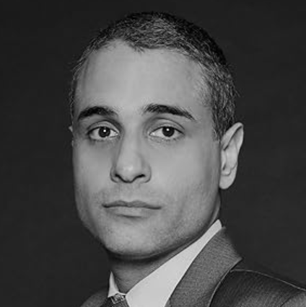

**西达斯·卡拉（Siddharth Kara）**是一位作家、研究员和现代奴隶制问题活动家。他是英国科学院全球教授、诺丁汉大学人口贩运和现代奴隶制副教授以及哈佛大学公共卫生学院高级研究员。卡拉撰写了三本关于现代奴隶制的书籍，并获得了弗雷德里克·道格拉斯图书奖。卡拉的第一本书被改编成好莱坞电影《贩卖》。

卡拉的第四本书《钴红》探讨了刚果民主共和国的钴矿开采条件。以《钴红》为灵感的故事片目前正在筹备中。他在英国和洛杉矶两地工作。

**中文书名：《钴红》**

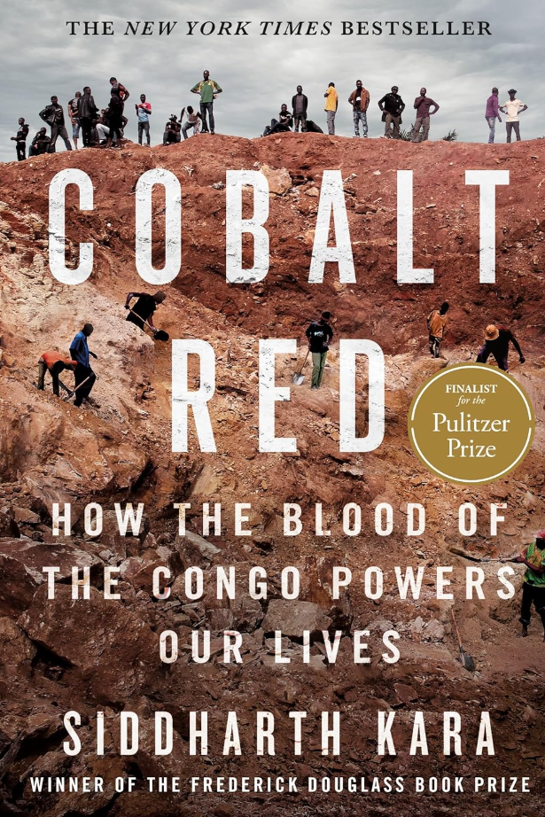**英文书名：COBALT RED**

**作 者：Siddharth Kara**

**出 版 社：St. Martin’s Press**

**代理公司：ANA/Conor**

**页 数：288页**

**出版时间：2023年1月**

**代理地区：中国大陆、台湾**

**审读资料：电子稿**

**类 型：非小说**

**简体中文版已授权**

**\*普利策奖最终入围**

**\*《纽约时报》和《出版商周刊》畅销书**

**\*入围《金融时报》年度最佳商业图书奖**

**内容简介：**

毫不留情的调查揭示了刚果钴矿开采背后的侵犯人权行为——阐述了影响所有人的道德隐喻。

《钴红》通过刚果人民自己的证词，首次揭露了钴矿开采给刚果民主共和国人民和环境造成的巨大损失。活动家兼研究员西达斯·卡拉（Siddharth Kara）深入钴矿区，记录了为钴矿而生活、工作和死亡的人们的证词。为了揭开残酷采矿行为的真相，卡拉调查了民兵控制的矿区，追踪了从有毒矿坑到面向消费者的科技巨头的童矿钴供应链，并收集了那些忍受着巨大痛苦、甚至因开采钴而死亡的人们的骇人听闻的证词。

钴是当今所有锂离子充电电池的重要组成部分，这些电池为我们的智能手机、平板电脑、笔记本电脑和电动汽车提供动力。全球约75%的钴供应是在刚果开采的，开采者往往是处于非人道主义环境下的农民和儿童。世界上数十亿人的日常生活，离不开刚果的人权和环境灾难。在这本严酷而重要的书中，卡拉认为，我们都必须关注刚果正在发生的一切——因为这和我们息息相关。

**媒体评价：**

“切中时弊、意义重大、引人注目。”

——《洛杉矶时报》

“一本震撼人心的书……揭露不公正行径的正义之举。”

——《纽约时报书评》

“强大有力，扣人心弦，令人信服。”

——《华尔街日报》

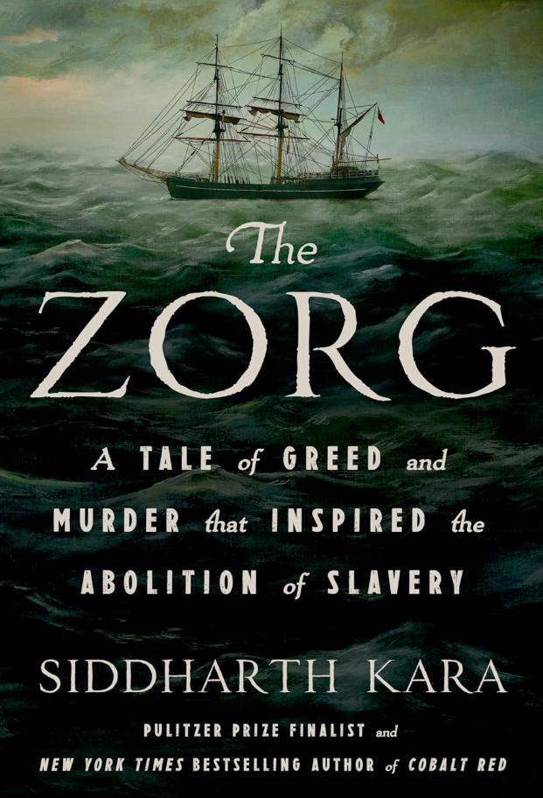**中文书名：《佐格号：废奴背后的贪婪和凶杀》**

**英文书名：THE ZORG：A Tale of Greed and Murder That Inspired the Abolition of Slavery**

**作 者：Siddharth Kara**

**出 版 社：St. Martin’s Press**

**代理公司：ANA/Conor**

**页 数：320页**

**出版时间：2025年10月**

**代理地区：中国大陆、台湾**

**审读资料：电子稿**

**类 型：非小说**

**内容简介：**

1780年10月下旬，一艘奴隶船从荷兰启航，驶向非洲的向风海岸和黄金海岸，在那里装载可怕的货物。佐格号（Zorg，荷兰语，意为“关心”和“担心”）是成千上万艘此类船只中的一艘，但它在注定要失败的旅途中发生的悲惨事件却是独一无二的。

在抵达非洲后，“佐格”号被一艘私掠船俘获，归英国人指挥。在新船长和船员的带领下，船上塞满了442名奴隶，于1781年启程前往牙买加。但是，一连串不可预知的天气事件和航行中的失误让这艘船严重偏离了航线，食物和水也耗尽了。有人提出了一个建议：为了拯救船员和最有价值的奴隶，将140人（大部分是妇女和儿童）扔进了大海。

随后，英国最高法院上演了一出引人入胜的法律大戏，将残酷的奴隶制变成了头版新闻。在这起声名狼藉的案件中，人权和道德等概念首次进入了关于奴隶制的讨论，归根结底，这是一个简单而深刻的问题： 佐格号上的非洲奴隶到底是人还是货物？

佐格号一案将新生的反奴隶制运动从一个次要的福音派事业推向了历史上最具影响力的道德运动之一。在本书中，西达斯·卡拉利用原始资料研究、精湛的故事讲述和艰苦的调查，讲述佐格号的旅程、船上奴隶的生活和命运，以及谁最终揭开了船上真相之谜。

目录：

序言

第一部分：两艘船

1 - 威廉号和奴隶制建立的城市

2 - 驶往几内亚

3 - 佐格号

第二部分：黄金海岸

4 - 城堡与地牢

5 - 奴隶科夫尔

6 - “邪恶而狡诈的人物”

7 - 不归之门

第三部分 中间通道

8 - 圣多美

9 - “剧烈的疾病和死亡”

第四部分 死而复生

10 - 下坠

11 - 争夺

第五部分：真相与审判

12 - 市政厅的审判

13 - 匿名信

14 - 埃奎阿诺拜访夏普

15 - 格雷格森诉吉尔伯特：第一天

16 - 格雷格森诉吉尔伯特：第二天

第六部分： 从佐格号到自由

17 - 全人类的胜利

后记：谁写了这封匿名信？匿名信是谁写的？

参考书目

资料来源及注释

致谢

索引

**感谢您的阅读！**

**请将反馈信息发至：版权负责人**

**Email**：[**Rights@nurnberg.com.cn**](mailto:Rights@nurnberg.com.cn)

安德鲁·纳伯格联合国际有限公司北京代表处

北京市海淀区中关村大街甲59号中国人民大学文化大厦1705室, 邮编：100872

电话：010-82504106, 传真：010-82504200

公司网址：[http://www.nurnberg.com.cn](http://www.nurnberg.com.cn/)

书目下载：<http://www.nurnberg.com.cn/booklist_zh/list.aspx>

书讯浏览：<http://www.nurnberg.com.cn/book/book.aspx>

视频推荐：<http://www.nurnberg.com.cn/video/video.aspx>

豆瓣小站：<http://site.douban.com/110577/>

新浪微博：[安德鲁纳伯格公司的微博_微博 (weibo.com)](https://weibo.com/1877653117/profile?topnav=1&wvr=6)

微信订阅号：ANABJ2002

